**DAROVACÍ SMLOUVA** PENĚŽITÝ DAR OD PRÁVNICKÉ OSOBY

|  |  |
| --- | --- |
| Obchodní jméno a sídlo | ORTEX spol. s r.o.  L. Váchy 173, Zlín 760 01 |
| IČ | 155 28 294 |
| Zapsána v OR | U Krajského soudu v Brně oddíl C, vložka 2910 |
| Jejímž (jehož) jménem jedná | Tomáš Pikner, jednatel |

(v dalším textu jen "dárce")

a

Krajská nemocnice T. Bati, a. s.

sídlo: Havlíčkovo nábřeží 600, 762 75 Zlín

IČ: 27661989, bankovní spojení: Česká spořitelna, a. s., Budějovická 1912, Praha 4, č. ú. 3482762/0800 zapsána v obchodním rejstříku u Krajského soudu v Brně oddíl B., vložka 4437

jejímž jménem jednají MUDr. Radomír Maráček, předseda představenstva a Mgr. Lucie Štěpánková, MBA* členka představenstva (v dalším textu jen "obdarovaný")

jako smluvní strany uzavřely níže uvedeného dne, měsíce a roku podle § 2055 a n. občanského zákoníku tuto

**darovací smlouvu:**

1. Obdarovaný je poskytovatelem zdravotních služeb, jehož předmětem činností je podle zakladatelské listiny poskytování léčebně preventivní péče.
2. Dárce se zavazuje, že poskytne obdarovanému peněžitý dar, a to za podmínek uvedených v dalších ustanoveních darovací smlouvy (dále jen "smlouva"). Obdarovaný prohlašuje, že peněžitý dar přijímá.

3. Peněžitý dar podle odstavce 1 bude poskytnut

ve výši 69. 502,-Kč, slovy šedesátdevěttisícpětsetdva korun českých, do 10 kalendářních dnů po podpisu smlouvy

oběma stranami převodem příslušné částky z účtu dárce ve prospěch účtu obdarovaného.

1. Obdarovaný je oprávněn použít peněžitý dar pro potřeby své činnosti podle zakladatelské listiny a stanov a ke konkrétnímu účelu, který stanovil dárce.

Dárce stanovuje konkrétní účei použití svého peněžitého daru takto:

Pro účely poskytování zdravotní péče u obdarovaného

1. Obdarovaný prohlašuje, že poskytnutý peněžitý dar podle smlouvy je darem na zdravotnické účely ve smyslu § 20 odst. 8 zákona o daních z příjmů.
2. Práva a povinnosti smluvních stran, které nejsou výslovně upraveny smlouvou, se řídí příslušnými ustanoveními občanského zákoníku. Změny smlouvy lze provádět pouze se souhlasem obou smluvních stran, který musí být učiněn v písemné formě.

7. Smlouva byla vyhotovena ve dvou stejnopisech, z nichž každá ze smluvních stran obdrží po jednom.

8. Obě smluvní strany prohlašují, že smlouva byla sepsána podle jejich pravé a svobodné vůle, nikoliv v tísni nebo za

jednostranně nevýhodných podmínek a na důkaz toho smlouvu podepisují.

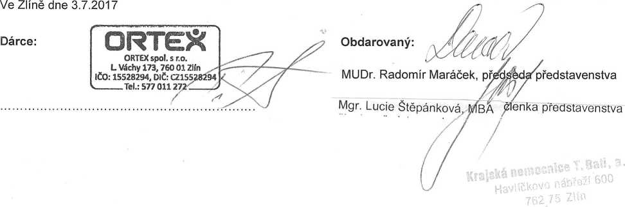

Stránka 1 z 1

F-0110/05